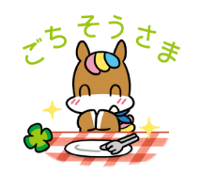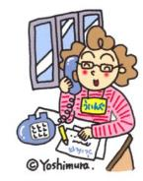

のですね。はどんなをおいするのでしょうか？

**2のスケジュール！**

**のは「」です。**

***だより***

***練馬区***

logo1

２（2020）2（NO.130）

： センターういんぐ

センターういんぐは、のあるたちやそのがでせず、してらしくいきいきとしたがれるようににえサポートするところです。

|  |  |  |  |  |  |  |
| --- | --- | --- | --- | --- | --- | --- |
|  | ※　　　は、おみです。　※（オ）はオープンスペースです。  ※プログラムのみはの25からです。  ※『つぼみの』はとのです。  ※ういんぐはとのﾎﾞﾗﾝﾃｨｱ・ｺｰﾅｰでっています。 |  |  |  |  |  |
| 説明: 2 | | | | | | １ |
| ～7:00(オ)  　2:00～3:00 |
| 2 | 3 | 4 | 5 | 6 | 7 | 8 |
| ～7:00(オ)  　1:30～4:15  (ﾄｰﾀﾙｻﾎﾟｰﾄ･ｺｽﾓ)  2:00～3:30  き！→P2 | ～7:00(オ)  　2:00～4:00  る  カメレオン | 説明: 2 | ：()  ～7:00(オ)  1:00～  パソコン①(50)  　2:00～3:00  きれいにし！ | (オ)なし  () | (オ)なし  () | ～7:00(オ)  　2:00～3:00    　プログラム  　『フランス』  　→P3 |
| 9 | 10 | 11 | 12 | 13 | 14 | 15 |
| ～7:00(オ)  10:00～  ｻﾎﾟｰﾀｰ  　2:00～3:30  　の | ～7:00(オ) | 説明: 2 | ：()  ～7:00(オ)  1:00～  パソコン②(50)  2:00～3:00  きれいにし！ポスターり | (オ)なし  () | (オ)なし  ()  　1:00～3:00  ういんぐ  →P２ | ～7:00(オ) |
| 16 | 17 | 18 | 19 | 20 | 21 | 22 |
| ～7:00(オ)  　2:00～3:30  　なでしこ  (100)  →P3 | ～7:00(オ)  2:00～3:00  (100)  ※  （15） | 説明: 2 | ：()  ～7:00(オ)  1:00～  パソコン③(50)  2:00～3:00  きれいにし！ポスターり | (オ)なし  () | (オ)なし  () | ～7:00(オ)  　10:00～正午  　ぴあまっぷ |
| 23 | 24 | 25 | 26 | 27 | 28 | 29 |
| ～7:00(オ)  　5:30～  　ちり | ～7:00(オ)  1:30～3:30  　つぼみの    　→P3 | 説明: 2 | ：()  ～7:00(オ)  2:00～3:00  きれいにし！  2:00～3:３0  のつどい→P2 | (オ)なし  () | (オ)なし  ()  1:00～3:00  ういんぐ→P2  (400) | ～7:00(オ)  　1:30～2:30    　→P2  2:30～3:30  →P4 |

◆は・・：９:00～８:00、・：～８:00です。

◆はがです。オープンスペースのにできます。スタッフにおかけください。

1

■■

1228（）にメンバー、17でしました。1をりり、それぞれにがんばってんだこと、をつけたこと、やでだったことなどをえいました。また、をさらににするために、をりいました。「に」というがくあがりました。

また、はなどもあり、のやをどのようにしていたかなどについてもしいました。

は**229（）1:30～2:30**です。ぜひ、ごください。

👟き！👟

　15（）のき！では、へにきました。の、おりにんだり、おみくじをいたりしました。には「」をけたも！「へめてけてかった」「ったよりれていて、もおさまっていてかった」などがあがりました。

　きは、ういんぐをみんなでいてしむプログラムです。をかさないも、がきなもこのにしてみませんか。、2は**2（）2:00～3:30**にいます。

◆ういんぐのおらせ◆

**ういんぐ・** ☎03-3929-1467

：ﾎﾞﾗﾝﾃｨｱ・ｺｰﾅｰ

**：214（）1:00～3:00**

（２）

**『のひらバレー』**

：

**ういんぐ・** ☎03-3922-2422

：ﾎﾞﾗﾝﾃｨｱ・ｺｰﾅ-

**：228（）1:00～3:00**

（４）

**『カラオケをしもう♪②』**

：400　1:00ｺｰﾅｰ、1:10

　　　　(がになるがあります。)



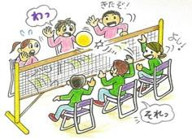



★のつどい★

126（）2:00～3:30　:3　:ういんぐ

　3となるは、センターのセンターをにおきしました。ひとりのやについて、アドバイスなどをいただきました。

は、**226（）２:00～３:３0**　：ういんぐです。

は、おや、きなどにっておきたいをするです。ごの

あるはおにご

ください。

**～ういんぐの～**

　ういんぐのはイベントがしでした！

　1213（）のういんぐでは、ハンドベルのをい、いクリスマスをわいました♪

　1221（）は、クリスマスでした。クリスマスソングをみんなでい、ビンゴゲームをしみました！

　1225（）は、きれいにしでした。しないきやりのをいました。には1のめくくりとして、しいをしみました☆

　1227（）のういんぐではみんなでしくおでんをべ、1をりりました。



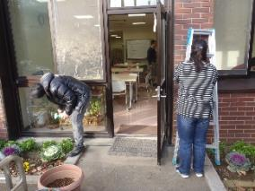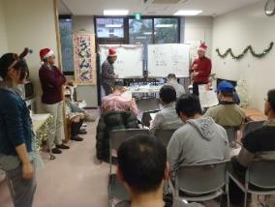



2

🏁プログラムのおらせ🏁

、フランスでいていたさんが、やなどのやのパリなどにめたやんでいたやフランスについてしてくださいます。

ぜひ、さんでしいをごしましょう。

**：28（）2:00～3:00**

**：センターういんぐ**

**：**

**：　さん**(NPO)







C:\Users\202\AppData\Local\Microsoft\Windows\Temporary Internet Files\Content.IE5\HZEIL2MH\MC900228575[1].wmfC:\Users\202\AppData\Local\Microsoft\Windows\Temporary Internet Files\Content.IE5\HZEIL2MH\MC900228575[1].wmfC:\Users\202\AppData\Local\Microsoft\Windows\Temporary Internet Files\Content.IE5\HZEIL2MH\MC900228575[1].wmfC:\Users\202\AppData\Local\Microsoft\Windows\Temporary Internet Files\Content.IE5\HZEIL2MH\MC900228575[1].wmfC:\Users\202\AppData\Local\Microsoft\Windows\Temporary Internet Files\Content.IE5\HZEIL2MH\MC900228575[1].wmfC:\Users\202\AppData\Local\Microsoft\Windows\Temporary Internet Files\Content.IE5\HZEIL2MH\MC900228575[1].wmf

♥なでしこのとおらせ♥

　128（）のなでしこは、３のとなりました。の「ビーズアクセサリーをろう！」は、いくつかのアクセサリーのからをりました。は、ビーズアクセサリーをったがいも、まででったのあるもいらっしゃいました。には、として「しかったけど、もあればしたいです。」「はをのにして、るのもいとった。」「にづいてかった。」というもあがりました。



✿のなでしこは…

：『スイーツクッキング☆』

：**216（）2:00～3:30**

：ういんぐ

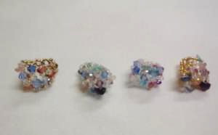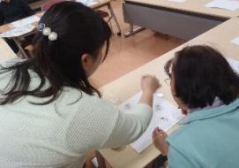

100

つぼみの「バレーをやってみよう！」

**224（・）　1:30～3:30**

**バレー**

**センターういんぐ**

**のある、ご、の**

**20**

のつぼみのではバレーのをおきします。これまでのをなどでごいただき、その、バレーのをしております。

私たちはをにをしている、などのがいのピアサポートグループです。スポーツをしてをつけ、とをすることでコミュニケーション力をばし、につなげていくことをにをしています。このバレーは、どんなでもにしくプレーすることができます。1でもくのにバレーのらしさをしていただき、のをやしていけたらとっています。（パンフレットからのです）

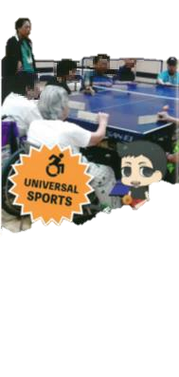

C:\Users\202\AppData\Local\Microsoft\Windows\Temporary Internet Files\Content.IE5\HZEIL2MH\MC900228575[1].wmf

でをされているは、ういんぐのがされます。

しくはのケースワーカーにおいわせください。

おらせ

3０

3



からのおらせ

い・たすけあいにごありがとうございました。やなどで、からたくさんのをいただきました。このはへのや、ボランティアのにされます。

**い**

**8,352,796**

**たすけあい**

**12,659,634**

（2020110）

ボランティア

！

ういんぐではボランティアをしています。にてのやポスターり、のれ、やなプログラムをっています。このようなへにしてくださるボランティアをしています！

しくは、

03-3997-2181へおいわせさい。

♦♦

2となりますは、・のがされます。ういんぐをされているから、ういんぐをさらによくする、をおえすることができます。ごのは、スタッフまでかけください。

**■：229（）**

**2:30～3:30**

**■：**

**ういんぐ**



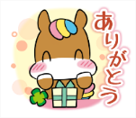

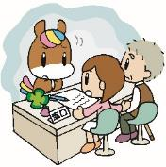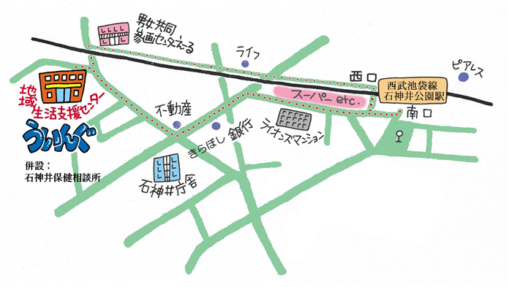

4

★より8

をてし、いをなりにみ、センターえーるがあるをし、をくぐりするとにレンガの（ういんぐ・）があります。

〒177-00417-3-28 1

（：）

TEL：03-3997-2181

FAX：03-3997-2182

ホームページ：

http://www.neri-shakyo.com/department/wing

センターういんぐ

▲「ういんぐ」ごにあたって▲

○ゴミはおちりください。

○です。でのもごください。

○でのはごください。はのをごください。

○やの、ＳＮＳへのはごください。